Forma patvirtinta Kauno miesto savivaldybės
administracijos direktoriaus
2017 m. vasario 23 d. įsakymu Nr. A-463
(Kauno miesto savivaldybės administracijos
direktoriaus 2018 m. lapkričio 8 d.
įsakymo Nr. A-3752 redakcija)

VIEŠŲJŲ ERDVIŲ AKCENTŲ SUKŪRIMO IR ĮGYVENDINIMO PROJEKTO PARAIŠKA

(data)

Bendra informacija apie projektą ir projekto vykdytojus
1.1. Projekto pavadinimas Projekto pavadinimas turi būti konkretus ir aiškus, atkleidžiantis projekto idėją ir paskirtį.
  - Pareiškėjas
Juridinio asmens pavadinimas  Vardas, pavardė (jei pareiškėjas fizinis asmuo) | Įrašomas tikslus juridinio asmens pavadinimas ar fizinio asmens vardas ir pavardė
Juridinio asmens kodas  Asmens kodas (jei pareiškėjas fizinis asmuo) | Įrašomas tikslus juridinio asmens ar fizinio asmens kodas
Už projekto įgyvendinimą atsakingas asmuo (kontaktinis asmuo) | Įrašoma už projekto įgyvendinimą atsakingo asmens (kontaktinio asmens) vardas ir pavardė
Adresas ir pašto kodas | Įrašomas toks adresas ir pašto indeksas, kuriuo siunčiama informacija pasiektų adresatą. Nenurodykite nenaudojamo adreso
Telefonas, el. paštas | Įrašomas telefono numeris, kuriuo už projektą atsakingas asmuo yra pasiekiamas
Banko pavadinimas, banko kodas, sąskaitos numeris | Įrašomi banko, kuriame esanti sąskaita bus naudojama įgyvendinant projektą, rekvizitai
Verslo liudijimo ar individualios veiklos pažymos Nr. | Įrašomas verslo liudijimo/ individualios veiklos pažymos Nr.

2. Projekto aprašymas
2.1. Projekto idėja, koncepcija, kontekstas, pagrindimas (iki 1000 spaudos ženklų)
(Trumpai aprašyti projektą, tikslą, principus, idėjas, kaip bus projektas įgyvendinamas, pasirinktus sprendimus ir numatomus rezultatus, kuo siūlomas projekto įgyvendinimo būdas yra unikalus, originalus, atskleidžiantis meninę kūrinio ar kūrinių serijos idėją, nurodyti projektui įgyvendinti numatomas naudoti medžiagas, kūrinio mastelius, siūlomą kūrinio įrengimo vietą atitinkamoje teritorijoje ir kt.)

- Projekto įgyvendinimo laikotarpis nuo __________ iki___________ Projekto įgyvendinimo planas:
Projekto įgyvendinimo laikotarpis negali viršyti 24 mėnesių.
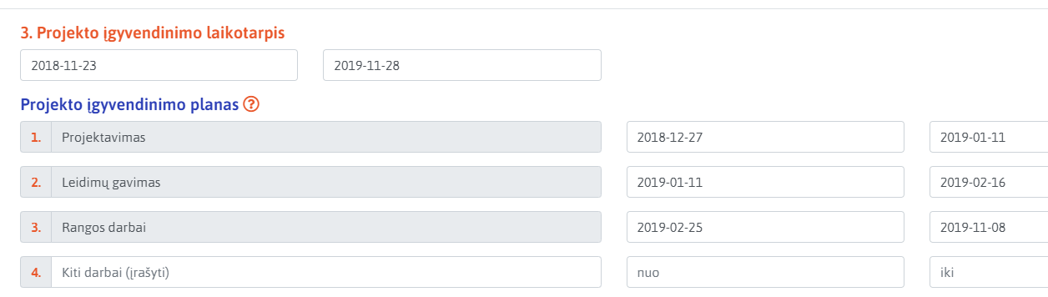

4. Projekto biudžetas
Projekto išlaidų finansavimo šaltiniai | Eur | % (nuo bendros projekto lėšų sumos)
Bendra projekto lėšų suma |  | 100
Iš jos:
Iš Kauno miesto savivaldybės prašoma lėšų suma
Kitos lėšos:
5. Projekto išlaidų sąmata (sąmata sudaroma kiekvieniems kalendoriniams metams)
Pildant elektroninę paraišką užpildytos geltonai pažymėtuose stulpeliuose reikšmės susumuotos į 4 lentelę persikels automatiškai. Būtina pildyti lenteles N (einamieji) metai ir N + 1 metai (jeigu projektas įgyvendinamas per vienerius kalendorinius metus, N+1 lentelėje įrašykite nulines reikšmes) Išlaidų pagrindime būtina nurodyti Kitus finansavimo šaltinius (Nuosavas indėlis, partnerių lėšos, kt.).
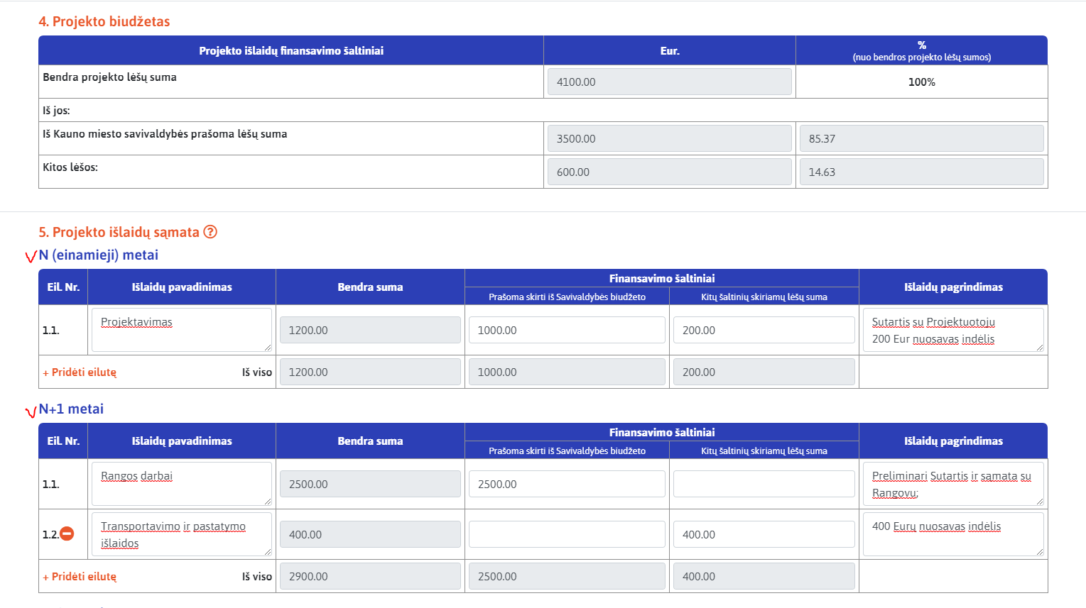

5. Pridedami dokumentai:
5.1. Juridinių asmenų registravimo pažymėjimo kopija, registro išrašas arba elektroninis sertifikuotas registro išrašas.
5.2. Kūrinio vizualizacija (fotomontažas) esamoje aplinkoje iš ne mažiau kaip dviejų skirtingų apžvalgos taškų (ne mažiau kaip 2–3 A3 formato lapai).
5.3. Kūrinio eskiziniai brėžiniai (3–4 A3 formato lapai).
5.4. Kita, projektų teikėjų nuomone, svarbi informacija, pagrindžianti finansavimo reikalingumą ar papildanti projekto aprašymą.

Pildant elektroninę paraišką, dokumentus įkelkite jpg., png arba pdf. formatu. Bendras failų dydis negali viršyti 20 MB. Paspaudę mygtuką ĮKELTI (1), pažymėkite Aplanke (folderyje) visus failus (2), kuriuos norite įkelti.
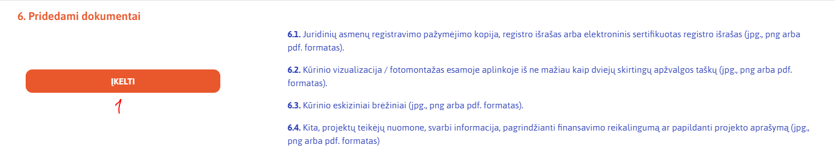

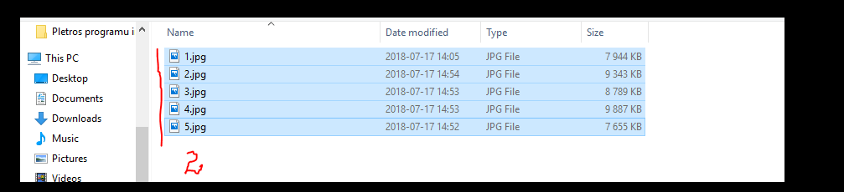

Įkėlus Jūsų pasirinktus failus, vietoje mygtuko ĮKELTI matysite FAILŲ SK.x (3) (x – Jūsų įkeltų failų skaičius( pvz. buvo pažymėti 5 failai), jeigu norite pamatyti, kokius failus pasirinkote, užveskite pelės rodyklę ant FAILŲ SK.X)
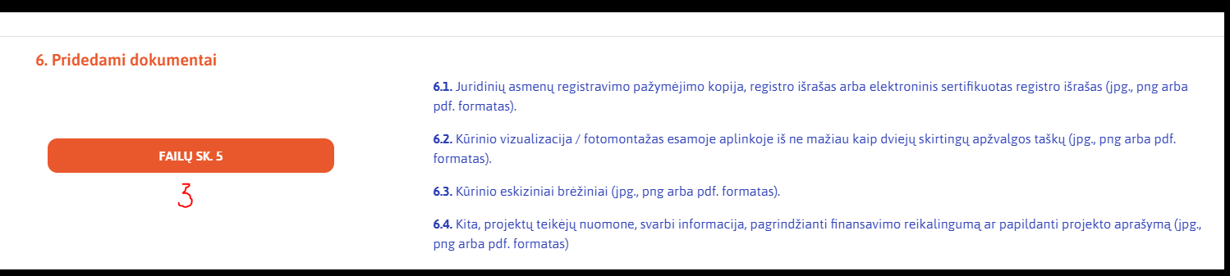

6. Pareiškėjo deklaracija
Pildant elektroninę paraišką, pažymėkite laukelį, kad patvirtinate Pareiškėjo deklaraciją.
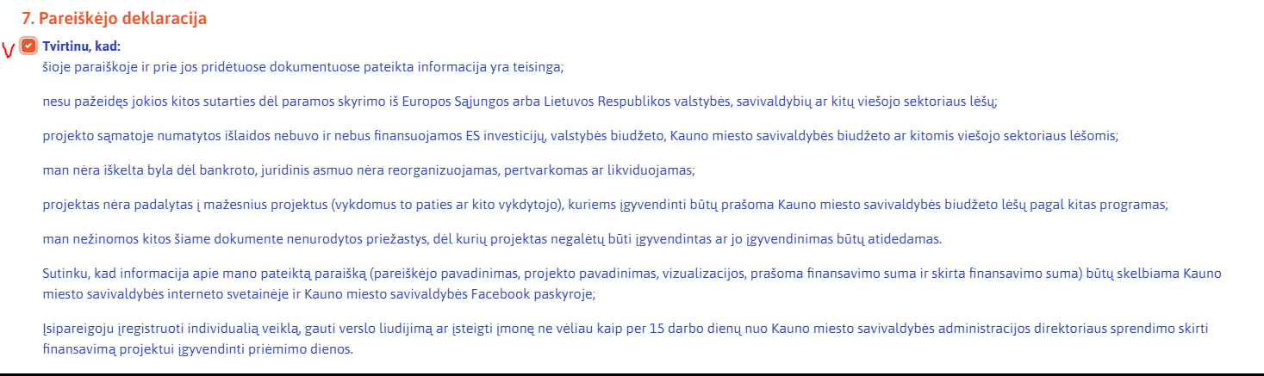

Užpildytą paraišką pateikite.
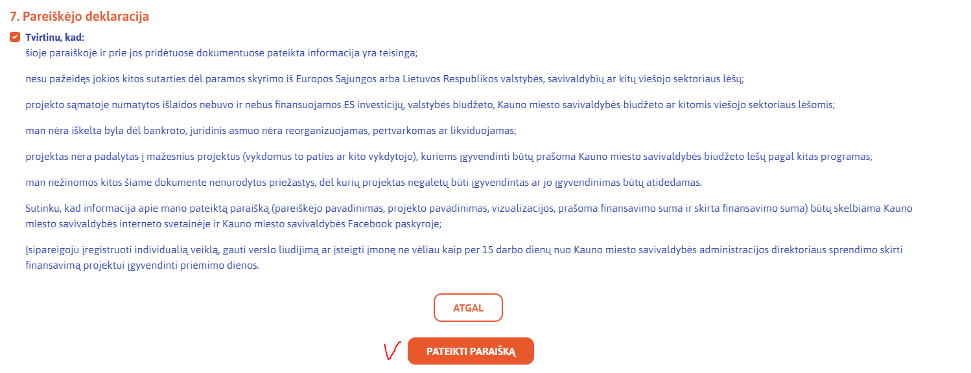

Jeigu matote užrašą Dėmesio! Prašome užpildyti privalomus laukus, peržiūrėkite raudonai pažymėtus langelius (spausdami mygtuką ATGAL) ir tinkamai užpildykite
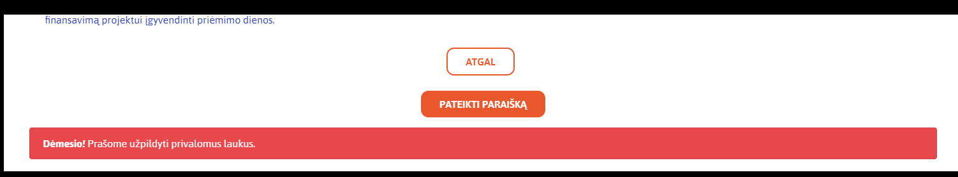

Sėkmės

